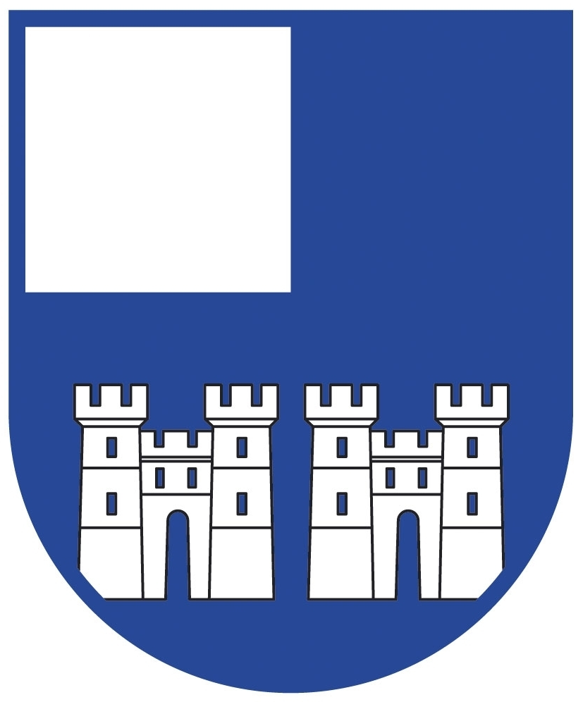
Městys Lukavec
Zastupitelstvo městyse Lukavec
Obecně závazná vyhláška městyse Lukavec č. 1/2024
o stanovení obecního systému odpadového hospodářství

Zastupitelstvo městyse Lukavec se na svém zasedání dne 19. 12. 2024 usnesením č. 152/17/2024/ZM usneslo vydat na základě § 59 odst. 4 zákona č. 541/2020 Sb., o odpadech (dále jen „zákon o odpadech“), a v souladu s § 10 písm. d) a § 84 odst. 2 písm. h) zákona č.128/2000 Sb.,o obcích (obecní zřízení), ve znění pozdějších předpisů, tuto obecně závaznou vyhlášku (dále jen „vyhláška“):

Čl. 1

Úvodní ustanovení

- Tato vyhláška stanovuje obecní systém odpadového hospodářství na území městyse Lukavec.
- Každý je povinen odpad nebo movitou věc, které předává do obecního systému, odkládat na místa určená obcí v souladu s povinnostmi stanovenými pro daný druh, kategorii nebo materiál odpadu nebo movitých věcí zákonem o odpadech a touto vyhláškou.
- V okamžiku, kdy osoba zapojená do obecního systému odloží movitou věc nebo odpad, s výjimkou výrobků s ukončenou životností, na místě obcí k tomuto účelu určeném, stává se obec vlastníkem této movité věci nebo odpadu.
- Stanoviště sběrných nádob je místo, kde jsou sběrné nádoby trvale nebo přechodně umístěny za účelem dalšího nakládání se směsným komunálním odpadem osobou oprávněnou. Stanoviště sběrných nádob jsou individuální nebo společná pro více uživatelů.

Čl. 2
Oddělené soustřeďování komunálního odpadu
- Osoby předávající komunální odpad na místa určená obcí jsou povinny odděleně soustřeďovat následující složky:
- biologicky rozložitelné odpady rostlinného původu,
- papír,
- plasty včetně nápojových kartonů
- sklo čiré a barevné,
- kovy,
- nebezpečné odpady,
- objemný odpad,
- jedlé oleje a tuky
- textil
- dřevo
- směsný komunální odpad.
- Směsným komunálním odpadem se rozumí zbylý komunální odpad po stanoveném vytřídění podle odstavce 1 písm. a), b), c), d), e), f), g), h), i), j).
- Objemný odpad je takový odpad, který vzhledem ke svým rozměrům nemůže být umístěn do sběrných nádob.

Čl. 3

Soustřeďování papíru, plastů, nápojových kartonů, skla, kovů, biologického odpadu, jedlých olejů a tuků, textilu, dřeva
- Papír, plasty, sklo, kovy, nápojové kartony, biologické odpady, jedlé oleje a tuky, textil, se soustřeďují do zvláštních sběrných nádob, kterými jsou sběrné nádoby o objemu 120 l, 240 l, 1100 l, pytle SOMPO a velkoobjemové kontejnery o objemu 11 m³.
- Zvláštní sběrné nádoby jsou umístěny na určených stanovištích – viz. Příloha 1. Jsou barevně nebo typově odlišeny a označeny příslušnými nápisy:
- biologicky rozložitelné odpady rostlinného původu, barva hnědá,
- papír, barva modrá,
- plasty včetně nápojových kartonů a drobných kovů, barva žlutá,
- sklo čiré, barva bílá, sklo směsné, barva zelená (typ nádoby zvon),
- jedlé oleje a tuky, barva zelená, umístění: sběrný dvůr na adrese nám. Sv. Václava 67, Lukavec
- kovy, sběrný dvůr na adrese nám. Sv. Václava 67, Lukavec,
- textil, speciální kontejnery určené pro sběr textilu
- Do zvláštních sběrných nádob je zakázáno ukládat jiné složky komunálních odpadů, než pro které jsou určeny.
- Zvláštní sběrné nádoby je povinnost plnit tak, aby je bylo možno uzavřít a odpad z nich při manipulaci nevypadával. Pokud to umožňuje povaha odpadu, je nutno objem odpadu před jeho odložením do sběrné nádoby minimalizovat.
- Tříděný odpad lze také odevzdávat ve sběrném dvoře, který je umístěn na náměstí Sv. Václava 67, Lukavec.

Čl. 4

Svoz nebezpečných složek komunálního odpadu
- Svoz nebezpečných složek komunálního odpadu je zajišťován minimálně dvakrát ročně jejich odebíráním na předem vyhlášených přechodných stanovištích přímo do zvláštních sběrných nádob k tomuto sběru určených. Informace o svozu jsou zveřejňovány na úřední desce obecního úřadu, místním tisku „Lukavecký zpravodaj“, www.lukavec.cz
- Nebezpečné složky komunálního odpadu lze také odevzdávat celoročně ve sběrném dvoře, který je umístěn na adrese náměstí Sv. Václava 67, Lukavec.
- Soustřeďování nebezpečných složek komunálního odpadu podléhá požadavkům stanoveným v čl. 3 odst. 3 a 4.

Čl. 5
Sběr a svoz objemného odpadu
- Svoz objemného odpadu je zajišťován průběžně během roku jeho odebíráním na předem vyhlášených přechodných stanovištích přímo do zvláštních sběrných nádob k tomuto účelu určených. Informace o svozu jsou zveřejňovány na úřední desce obecního úřadu a v místním tisku místním tisku „Lukavecký zpravodaj“, www.lukavec.cz
- Objemný odpad lze také odevzdávat ve sběrném dvoře, který je umístěn na adrese náměstí Sv. Václava 67, Lukavec.
- Soustřeďování objemného odpadu podléhá požadavkům stanoveným v čl. 3 odst. 3 a 4.

Čl. 6
Soustřeďování směsného komunálního odpadu
- Směsný komunální odpad se odkládá do sběrných nádob, které mohou být značeny v souladu s potřebami svozového systému a jejichž technické parametry umožňují v aktuálních místních podmínkách bezproblémový svoz. Pro účely této vyhlášky se sběrnými nádobami rozumějí:
- nádoby a 120 l a 240 l
- velkoobjemové kontejnery 11 m³
- odpadkové koše, které jsou umístěny na veřejných prostranstvích v obci, sloužící pro odkládání drobného směsného komunálního odpadu
- četnost svozu nádob je umístěna na internetových stránkách www.lukavec.cz a v časopisu „Lukavecký zpravodaj“.
- Soustřeďování směsného komunálního odpadu podléhá požadavkům stanoveným
v čl. 3 odst. 3 a 4.

Čl. 7

Nakládání s komunálním odpadem vznikajícím na území obce při činnosti právnických a podnikajících fyzických osob
- Právnické a podnikající fyzické osoby zapojené do obecního systému na základě smlouvy s obcí předávají komunální odpad dle čl. 2 odst. 1 písm. papír, plasty, sklo do zvláštních sběrných nádob, které jsou umístěny na veřejných stanovištích sběrných nádob uvedené v příloze č. 1 této vyhlášky.
- Výše úhrady za zapojení do obecního systému je uvedena v příloze č. 2 této vyhlášky. Poplatek lze uhradit bezhotovostně převodním příkazem na účet městyse nebo v hotovosti na pokladně pošty Partner, na základě vystavené faktury.

Čl. 8

Nakládání s výrobky s ukončenou životností v rámci služby pro výrobce

(zpětný odběr)

Obec v rámci služby pro výrobce nakládá s těmito výrobky s ukončenou životností:
a) elektrozařízení včetně osvětlovacího zařízení
b) baterie a akumulátory
2) Výrobky s ukončenou životností lze předávat ve sběrném dvoře na adrese náměstí Sv. Václava 67, Lukavec.

Čl. 9
Nakládání se stavebním a demoličním odpadem
- Stavebním odpadem a demoličním odpadem se rozumí odpad vznikající při stavebních
a demoličních činnostech nepodnikajících fyzických osob. Stavební a demoliční odpad není odpadem komunálním.
- Stavební odpad lze použít, předat či odstranit pouze zákonem o odpadech stanoveným způsobem.

Čl. 10
Závěrečná ustanovení
- Nabytím účinnosti této vyhlášky se zrušuje Obecně závazná vyhláška obce
č. 01/2015 o stanovení systému shromažďování, sběru, přepravy, třídění, využívání a odstraňování komunálních odpadů a nakládání se stavebním odpadem na území ze dne 27. 03. 2015.
- Tato vyhláška z důvodu naléhavého obecného zájmu nabývá účinnosti dne 01. 01 2025.

………………………….…….…. ………………………….…….….
František Pinkas Aleš Kubec
starosta místostarosta

§ 61 zákona o odpadech
§ 60 zákona o odpadech

